打坐改善大腦結構和功能
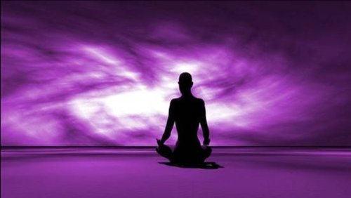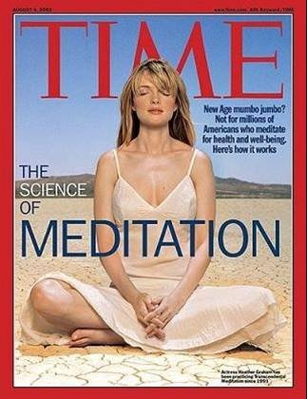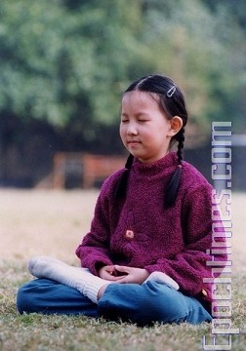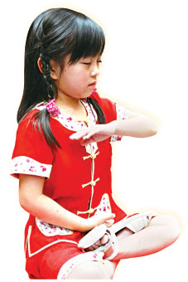
靜坐醒腦-風靡歐美
如今打坐受到越來越多的關注。越來越多的醫學中心開始教導病患打坐冥想以減輕疼痛和壓力，古老而神秘的打坐正漸漸成為主流療法。根據2007年美國政府一份調查發現，美國打坐人口超過二千萬。過去三十年來，靜坐研究報告指出，靜坐作為抗壓或降壓的解方十分有效。新的研究更令人振奮：靜坐可以訓練我們的心靈，改變我們的腦部結構。靜坐的「實用」性既然受到科學的佐證，加上名人，如希拉蕊、柯林頓等的推波助瀾。難怪時代雜誌說一千萬美國成年人「經常 」打坐（比十年前多了一倍），打坐成為美國主流社會的風尚。
打坐的時候，往往要求人盤腿，雙腿疊加，雙手放在膝蓋上，叫做五心朝天。兩手心、兩腳心、頭頂百會穴。這時，人體打坐的形狀，就形成了一個典型的金字塔形狀，能採集到遍及宇宙、無所不在的宇宙能量，得到天人合一的狀態。長期打坐，身體會健康；思想會寧靜；頭腦會清醒，還能開發人的智慧，激發人的潛能。
金字塔是地球上最穩固的架構，也是接收最高宇宙能量的地方。金字塔以52度51分的角度形成，這個角度讓金字塔接收到最高的宇宙能量。
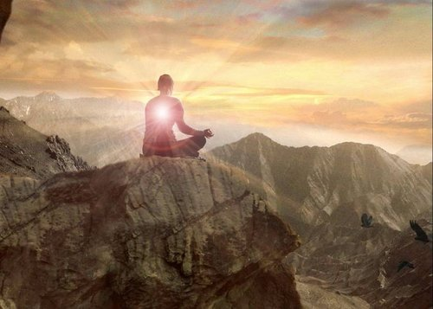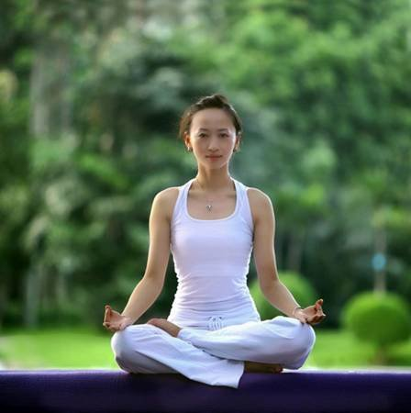
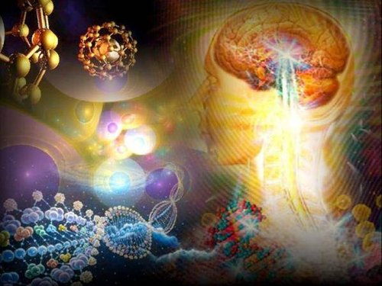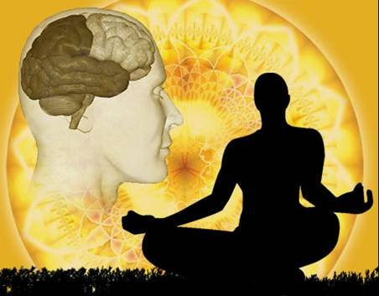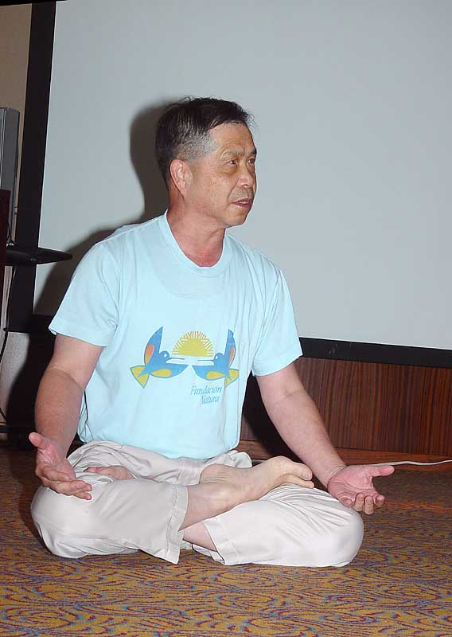
平衡自律神經系統 提高自癒力靜坐，基本上它是一種自我引發、非藥物性的意識特異狀態。靜坐放鬆可造成各種生理變化。包括氧氣消耗量、二氧化碳排除量、呼吸速率、心率、肌肉張力和交感神經活性的降低，及皮膚電阻和副交感神經活性的升高。
一.平衡自律神精系統提高治癒力
「靜坐能影響腦部活動，尤其大腦邊緣神經系統，新陳代謝、血壓、呼吸和心跳速率也隨之放慢。」
越來越多的科學研究證明，打坐的確可以緩解疼痛、改善專注力和免疫功能、降低血壓、抑制焦慮和失眠，甚至可能有助於防止抑鬱症。
近年人們靜坐的動機已經從早期追求壓力放鬆，轉為預防、延緩或控制高血壓、心臟病、偏頭痛、慢性疼痛甚至癌症等疾病。
二.改變大腦結構
長期打坐的人其大腦中主宰專注力、身體內部感覺敏銳度的區域增厚了。大腦中負責注意力與調節情緒的部份，其容積較大，而且大腦灰白質較多，可以提高智力功能。
二.改變大腦結構
科學家發現 :一般的上班族只要每天打坐40分鐘，就可以增加他們的大腦灰白質。打坐讓人思維更敏捷。
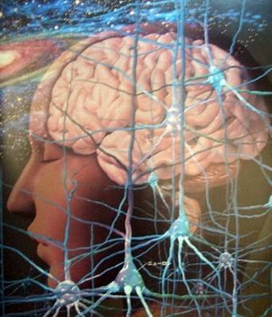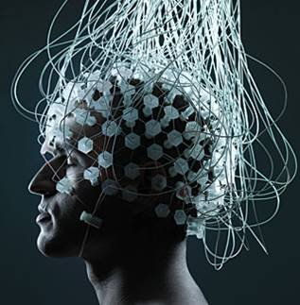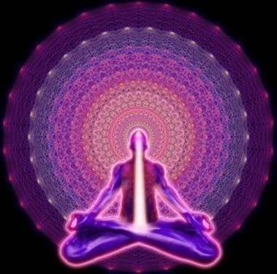
壓力與免疫力的關聯已普為人知。壓力大時，免疫系統降低，容易生病，若心情愉悅則能啟動免疫反應，增強抵抗力，連帶影響疾病康復力。靜坐，最直接帶動的就是放鬆，壓力減低，同時連結腦部活動與免疫反應。
三.保護免疫力保護心血管
靜坐中可以獲得更多宇宙的能量，開啟我們的第三眼 (松果體) 。通過打坐，可以讓臟器充分休息，恢復正常，調整成最佳狀態，另外還可以排除有毒有害的東西。
四.打坐可以調解人體的五臟六腑
打坐最重要就是放鬆身心。長久的靜坐練習，能幫助我們培養出穩定的心靈力量。能夠開啟內在的智慧，引導人們反省自我，覺知生命的存在，達到開悟解脫。
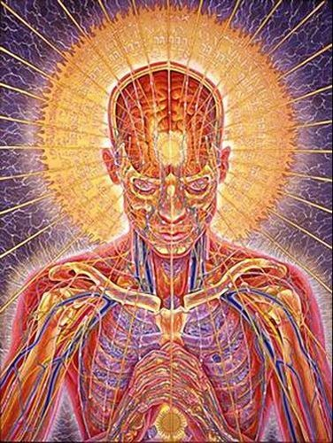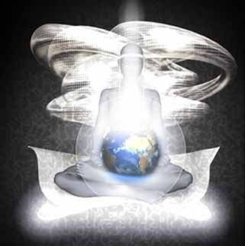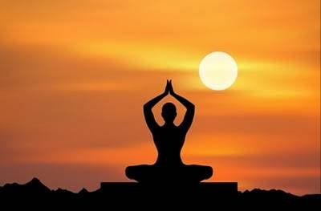
五.身心合一的養身法
六.打坐帶來快樂
打坐可以改變腦波，進而引發真正的快樂感覺。修行人的大腦中與快樂相關的神經元活動指數是平常人的七倍以上。
七.打坐比睡眠更能使人精力充沛
打坐使人精力充沛，甚至只需要短暫的睡眠即可。閱讀或者聊天對恢復精力沒有任何幫助。但在冥想打坐後獲得改善。醫學家說80-90%的疾病源自壓力焦慮，壓力也會加速老化的過程。
靜坐是唯一科學證實，提供比睡眠更深度的休息和放鬆。可以溶解根深蒂固的壓力和緊張，促進健康，逆轉老化。
